Universidad de San Carlos de Guatemala
Facultad de Ingeniería · Escuela de Ciencias y Sistemas
Prácticas Iniciales · Sección C
MANUAL TÉCNICO
Mantenimiento Preventivo y Correctivo

Equipo portátil ASUS TUF Gaming F16 · Modelo FX607VJ
Elaborado por | Diego José Piox Casasola
Carné | 202405843
Documento | Manual Técnico
Revisión | Única
Fecha | 30 de julio de 2026

Contenido
1. Introducción
2. Advertencias y precauciones de seguridad
3. Descripción del equipo
4. Herramientas y materiales requeridos
5. Mantenimiento preventivo de hardware
6. Mantenimiento por software
7. Calendario de mantenimiento recomendado
8. Diagnóstico de fallas comunes
9. Buenas prácticas de uso
10. Glosario de términos
11. Referencias

1. Introducción

1.1 Propósito
El presente manual técnico tiene como finalidad proporcionar una guía estructurada y de estilo profesional para la ejecución del mantenimiento preventivo y correctivo del equipo portátil ASUS TUF Gaming F16, modelo FX607VJ. El documento describe los procedimientos necesarios para conservar el equipo en condiciones óptimas de operación, prolongar su vida útil y prevenir fallas asociadas a la acumulación de polvo, la degradación de la interfaz térmica y la desactualización del software.

1.2 Alcance
El manual cubre el mantenimiento a nivel de usuario avanzado, incluyendo la limpieza interna, la sustitución de la pasta térmica, la verificación de los módulos internos y las tareas de mantenimiento por software. No contempla reparaciones a nivel de componentes electrónicos soldados, sustitución de la tarjeta madre ni intervenciones que requieran equipo de laboratorio especializado, las cuales deben ser realizadas por un centro de servicio autorizado.

1.3 Destinatarios
Este documento está dirigido a usuarios con conocimientos básicos de informática que deseen realizar el mantenimiento de su equipo de forma responsable. Se recomienda leer la totalidad del manual, y en particular la sección de advertencias de seguridad, antes de iniciar cualquier procedimiento.

2. Advertencias y precauciones de seguridad
La manipulación interna de un equipo de cómputo conlleva riesgos tanto para el operador como para el hardware. El cumplimiento de las siguientes precauciones es obligatorio antes y durante cualquier intervención.
ADVERTENCIA · GARANTÍA
La apertura de la tapa inferior puede afectar la garantía del fabricante. Verifique las condiciones de su garantía antes de proceder. Si el equipo se encuentra dentro del período de cobertura y presenta una falla, se recomienda acudir al centro de servicio autorizado.

PELIGRO · ENERGÍA ELÉCTRICA
Antes de abrir el equipo, apáguelo por completo, desconéctelo del adaptador de corriente y desconecte cualquier periférico. Nunca trabaje sobre el equipo mientras esté conectado a la red eléctrica o encendido.

PRECAUCIÓN · DESCARGA ELECTROSTÁTICA (ESD)
Los componentes internos son sensibles a la electricidad estática. Utilice una pulsera antiestática conectada a tierra, evite superficies textiles o alfombras y descargue la estática de su cuerpo tocando una superficie metálica antes de manipular el interior del equipo.

2.1 Reglas generales
- Trabaje en una superficie plana, firme, limpia y bien iluminada.
- Mantenga los líquidos y alimentos alejados del área de trabajo.
- No fuerce ningún componente ni conector; si algo ofrece resistencia, verifique que no existan tornillos o pestañas sin liberar.
- Organice los tornillos según su posición y tamaño, ya que suelen tener longitudes distintas.
- No utilice aspiradoras domésticas sobre los componentes, pues generan carga electrostática.

3. Descripción del equipo

3.1 Identificación
El equipo objeto de este manual es una computadora portátil de alto rendimiento, orientada a cargas de trabajo gráficas y de desarrollo. Sus datos de identificación se resumen a continuación.
Fabricante | Modelo / Referencia
ASUSTeK Computer Inc. | ASUS TUF Gaming F16 · FX607VJ
Firmware (BIOS) | American Megatrends · FX607VJ.334

3.2 Componentes principales
Componente | Característica
Procesador | Intel Core 5 210H — 8 núcleos / 12 hilos, frecuencia base de 2.20 GHz, caché de 12 MB
Memoria RAM | 16 GB DDR4 a 3200 MHz (un módulo en canal simple; una ranura disponible, hasta 64 GB)
Almacenamiento | SSD NVMe Samsung de 512 GB, interfaz PCI Express en formato M.2
Gráficos | NVIDIA GeForce RTX 3050 con 6 GB dedicados, más gráficos integrados Intel
Tarjeta madre | ASUSTeK FX607VJ, revisión 1.0, de diseño propietario
Alimentación | Adaptador externo de corriente y batería interna recargable
Enfriamiento | Sistema de disipación activa con ventiladores y tubos de calor compartidos entre CPU y GPU

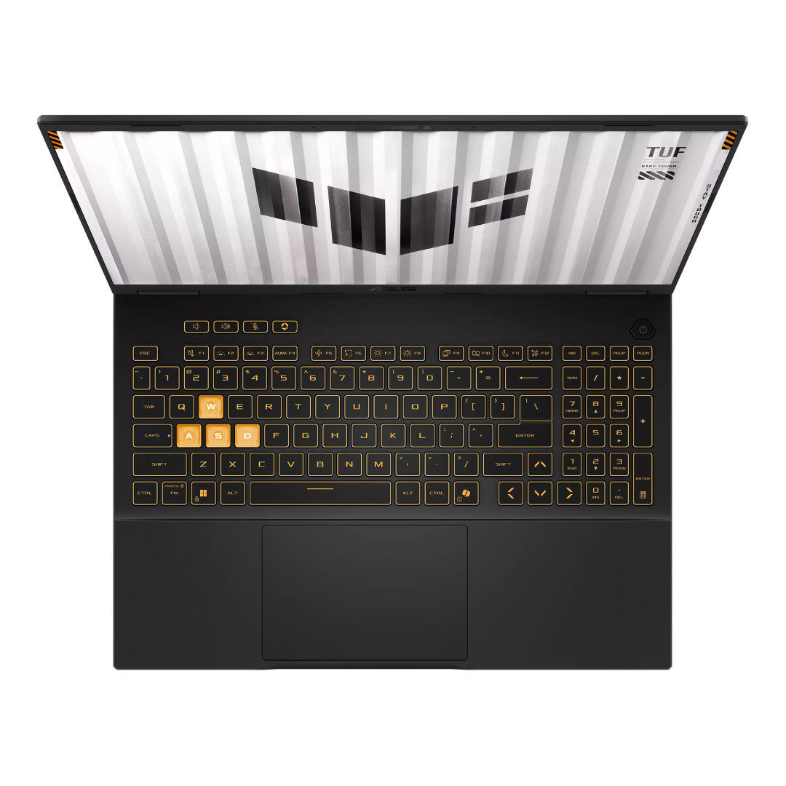

4. Herramientas y materiales requeridos
Antes de iniciar, reúna las siguientes herramientas y materiales. El uso de instrumentos adecuados reduce el riesgo de dañar los tornillos, las pestañas plásticas y los componentes.
Herramienta / Material | Uso
Destornillador Phillips de precisión (PH0) | Retiro de los tornillos de la tapa inferior
Pulsera antiestática | Prevención de descargas electrostáticas
Espátula o púa plástica de apertura | Liberación de las pestañas del chasis sin rayarlo
Aire comprimido en lata | Remoción de polvo de ventiladores y disipador
Brocha antiestática de cerdas suaves | Limpieza superficial de la placa
Alcohol isopropílico (90 % o superior) | Retiro de la pasta térmica antigua
Paño de microfibra sin pelusa | Limpieza de superficies y del disipador
Pasta térmica de calidad | Sustitución de la interfaz térmica del procesador y la GPU
Recipiente para tornillos | Clasificación y resguardo de tornillos por posición

5. Mantenimiento preventivo de hardware
Esta sección describe el procedimiento completo de mantenimiento interno. Ejecute los pasos en el orden indicado y no omita las verificaciones de seguridad.

5.1 Preparación del área y del equipo
- Guarde su trabajo y apague el equipo por completo desde el sistema operativo.
- Desconecte el adaptador de corriente y todos los periféricos y cables.
- Coloque el equipo sobre una superficie plana, cerrado y con la base hacia arriba.
- Colóquese la pulsera antiestática y conéctela a una toma de tierra adecuada.
- Prepare el recipiente para tornillos y tenga a mano todas las herramientas.

5.2 Apertura de la tapa inferior
- Retire todos los tornillos visibles de la tapa inferior con el destornillador de precisión.
- Conserve los tornillos ordenados según su posición, ya que pueden tener longitudes distintas.
- Con la espátula plástica, libere con cuidado las pestañas del perímetro, aplicando una presión uniforme y sin forzar.
- Retire la tapa y, si el diseño interno expone el conector de la batería, desconéctelo antes de continuar para eliminar toda alimentación residual.
PRECAUCIÓN
No inserte objetos metálicos entre la tapa y el chasis. Si la tapa no cede, verifique que no queden tornillos ocultos bajo etiquetas o almohadillas de goma.

5.3 Limpieza interna
- Identifique los ventiladores, el disipador y las rejillas de ventilación.
- Aplique aire comprimido en ráfagas cortas sobre los ventiladores, sujetando las aspas con cuidado para evitar que giren en exceso.
- Limpie el polvo acumulado en las aletas del disipador y en las rejillas de salida.
- Con la brocha antiestática, retire el polvo superficial de la placa sin ejercer presión sobre los componentes.
- Verifique que no queden residuos ni pelusa en las áreas de ventilación.

5.4 Sustitución de la pasta térmica
La pasta térmica pierde eficacia con el tiempo, lo que puede elevar las temperaturas de operación. Su sustitución es recomendable de forma periódica en equipos de alto rendimiento.
- Retire con cuidado el conjunto de disipación, aflojando sus tornillos en el orden inverso al de apriete (generalmente numerado en la propia pieza).
- Limpie la pasta térmica antigua del procesador y de la GPU con el paño de microfibra humedecido en alcohol isopropílico.
- Deje secar por completo las superficies.
- Aplique una cantidad reducida de pasta térmica nueva (equivalente a un grano de arroz) en el centro de cada chip.
- Reinstale el conjunto de disipación y apriete sus tornillos de forma gradual y en cruz, para distribuir la presión de manera uniforme.
ADVERTENCIA
Un exceso de pasta térmica puede desbordarse hacia componentes vecinos y provocar cortocircuitos. Aplique siempre una cantidad moderada.

5.5 Verificación de módulos y conexiones
- Confirme que el módulo de memoria RAM esté firmemente asentado en su ranura.
- Verifique que la unidad de almacenamiento SSD esté correctamente fijada en su ranura M.2.
- Revise que los conectores de cinta plana (teclado, panel táctil, batería) estén bien insertados.
- Aproveche para constatar si existe una segunda ranura M.2 o de RAM disponible para una futura ampliación.

5.6 Reensamblaje y prueba
- Reconecte la batería, si fue desconectada.
- Coloque la tapa inferior alineando las pestañas y presione suavemente hasta que encaje en todo el perímetro.
- Reinstale todos los tornillos en su posición original, sin apretarlos en exceso.
- Conecte el adaptador, encienda el equipo y verifique que los ventiladores funcionen y que el sistema arranque con normalidad.
- Monitoree las temperaturas durante los primeros minutos de uso para confirmar la eficacia del mantenimiento.

6. Mantenimiento por software
El mantenimiento físico debe complementarse con tareas de software que preserven el rendimiento y la estabilidad del sistema.

6.1 Actualización de controladores y BIOS
- Mantenga actualizados los controladores mediante la aplicación oficial del fabricante (MyASUS) y el software de la unidad gráfica NVIDIA.
- Actualice el BIOS únicamente desde la fuente oficial y con el equipo conectado a la corriente, siguiendo las instrucciones del fabricante.

6.2 Monitoreo de temperaturas
- Utilice una herramienta de monitoreo para vigilar las temperaturas del procesador y de la GPU en reposo y bajo carga.
- Registre valores anómalos, ya que pueden indicar acumulación de polvo o degradación de la pasta térmica.

6.3 Limpieza y optimización del sistema
- Elimine archivos temporales y aplicaciones que no utilice.
- Revise los programas que se ejecutan al inicio del sistema y desactive los innecesarios.
- Mantenga el sistema operativo actualizado y realice copias de seguridad periódicas de su información.

7. Calendario de mantenimiento recomendado
La periodicidad puede variar según las condiciones de uso y del entorno (polvo, humedad, temperatura ambiente).
Tarea | Frecuencia | Tipo
Limpieza externa y de rejillas | Mensual | Usuario
Actualización de controladores | Mensual | Software
Monitoreo de temperaturas | Trimestral | Software
Limpieza interna (ventiladores y disipador) | Semestral | Hardware
Sustitución de pasta térmica | 12 a 24 meses | Hardware
Copia de seguridad de la información | Mensual | Software

8. Diagnóstico de fallas comunes
La siguiente tabla resume síntomas frecuentes, sus posibles causas y las acciones recomendadas.
Síntoma | Causa probable | Acción recomendada
El equipo se calienta y reduce su rendimiento | Polvo acumulado o pasta térmica degradada | Limpieza interna y sustitución de la pasta térmica
Ventiladores muy ruidosos | Obstrucción por polvo | Limpieza de ventiladores y rejillas
Apagados repentinos | Sobrecalentamiento por protección térmica | Verificar disipación y temperaturas
Lentitud general del sistema | Software innecesario o disco saturado | Optimización por software y liberación de espacio
El equipo no enciende tras el mantenimiento | Conector de batería o cinta mal insertado | Reabrir y verificar todas las conexiones

NOTA
Toda falla encontrada durante el mantenimiento, junto con la solución aplicada y las fuentes consultadas, debe registrarse en la bitácora de fallas del proyecto.

9. Buenas prácticas de uso
- Utilice el equipo sobre superficies rígidas que no obstruyan las rejillas de ventilación; evite camas o superficies textiles.
- Considere el uso de una base con ventilación durante sesiones prolongadas de alto rendimiento.
- Evite exponer el equipo a polvo excesivo, humedad o luz solar directa.
- No cargue la batería en ambientes de temperatura elevada.
- Mantenga limpio el teclado y la pantalla con productos adecuados y sin aplicar líquidos directamente.
- Apague o suspenda el equipo correctamente en lugar de forzar el apagado.

10. Glosario de términos
Término | Definición
ESD | Descarga electrostática; transferencia de carga que puede dañar los componentes electrónicos
Pasta térmica | Compuesto que mejora la transferencia de calor entre el chip y el disipador
Disipador | Pieza metálica que absorbe y dispersa el calor de los componentes
SSD NVMe | Unidad de estado sólido de alta velocidad conectada por PCI Express
BIOS / UEFI | Firmware que inicializa el hardware antes de cargar el sistema operativo
Canal doble | Configuración de memoria con dos módulos que amplía el ancho de banda

11. Referencias
Las fuentes técnicas específicas consultadas para los procedimientos y las especificaciones (documentación oficial del fabricante y comunidades de soporte técnico) se citan en el Documento de Auditoría adjunto y se enlazan desde el sitio de publicación del informe.
Documento elaborado como parte del Informe No. 1 del curso de Prácticas Iniciales, con apoyo de herramientas de inteligencia artificial generativa cuya ingeniería de instrucciones se detalla en el Documento de Auditoría adjunto.

